MyBatis

三层架构回顾
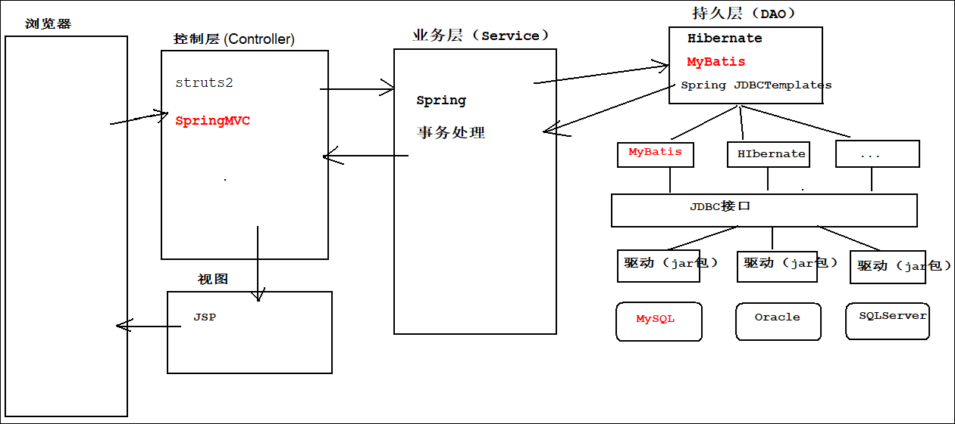

MyBatis简介
历史层面：
- MyBatis的前身是iBatis。
- iBatis是Apache在2001年发起的开放源代码项目。
- 2010年这个项目由Apache迁移到了Google，并改名为MyBatis。
- 2013年迁移到Github。

技术层面：
- 简单易学、功能强大。
- MyBatis对JDBC进行了封装，简化了原生JDBC繁杂的操作。
- MyBatis是基于ORM实现的持久层框架。
- 支持动态SQL：根据不同的查询条件，执行不同的SQL。
- SQL可以写在xml文件中，和源码分离，提高了可维护性。

MyBatis帮助文档：
https://mybatis.org/mybatis-3/zh/index.html

ORM简介

什么是ROM：

ORM: Object Relation Mapping，对象关系映射
Object: 实体类、数据库表
Relation：关系
Mapping：映射

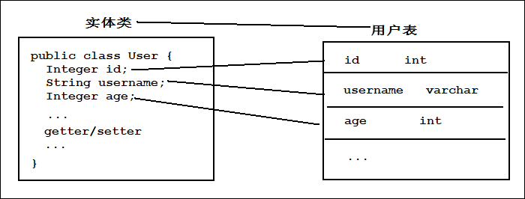

为什么要使用ORM：
在类中的属性名和表中的字段名一致的情况下，可以使用反射技术来统一对JDBC进行操作，简化繁杂的JDBC操作
但是，当属性名和字段名不一致时，就需要使用ORM来指定他们(属性和字段)的对应关系，以便反射能够更好的操作JDBC

MyBatis快速入门

搭建开发环境
maven环境配置

VM options for importer:-Xms1024m -Xmx2048m
VM Potions:-DarchetypeCatalog=local
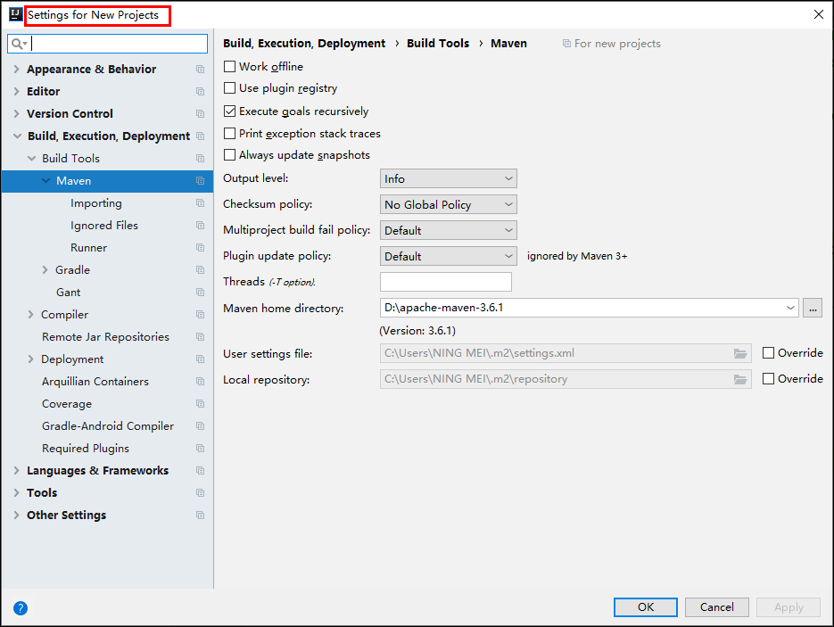
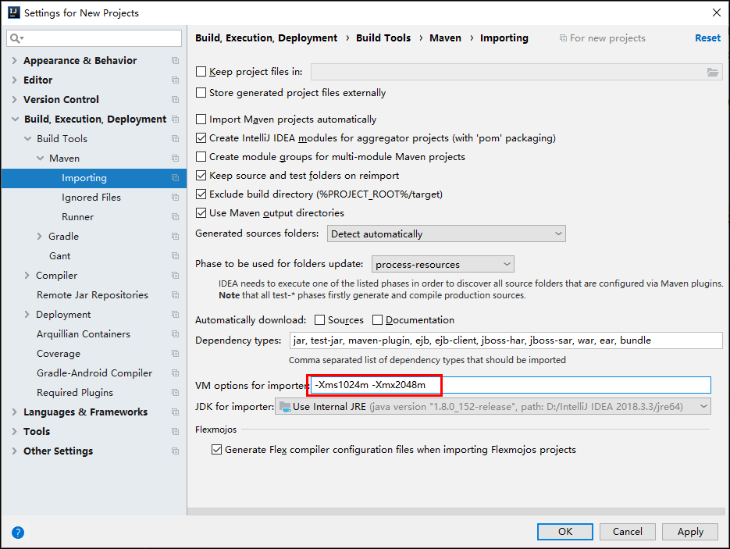
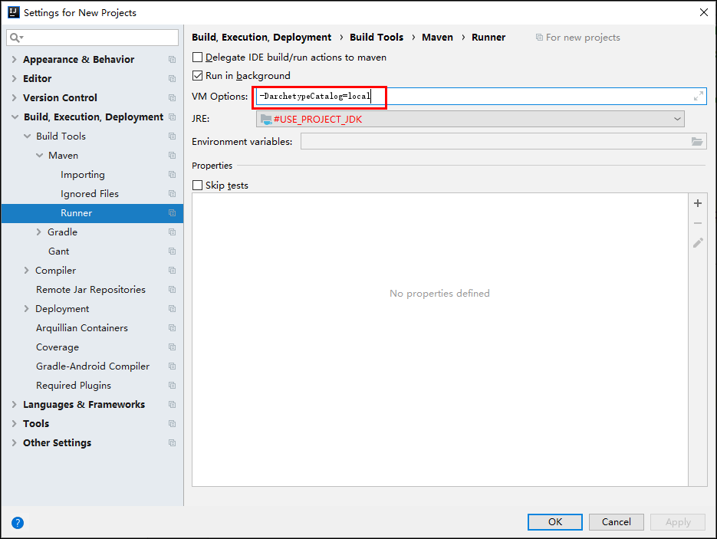

导入xml代码提示模板
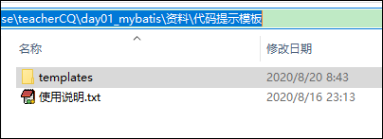
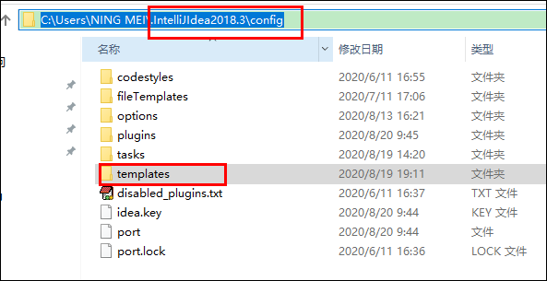

idea编码设置
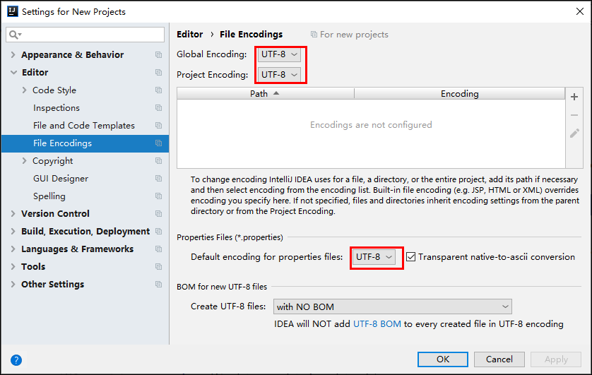

新建项目
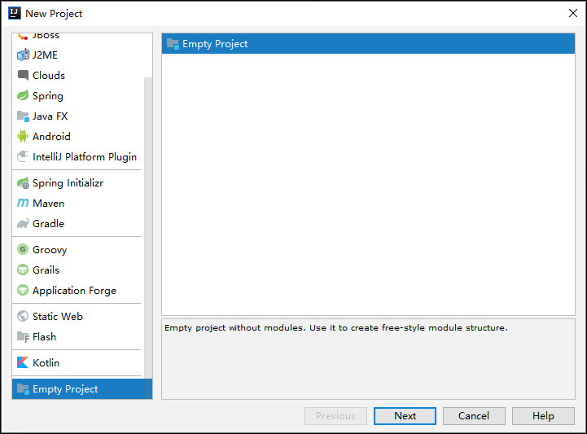
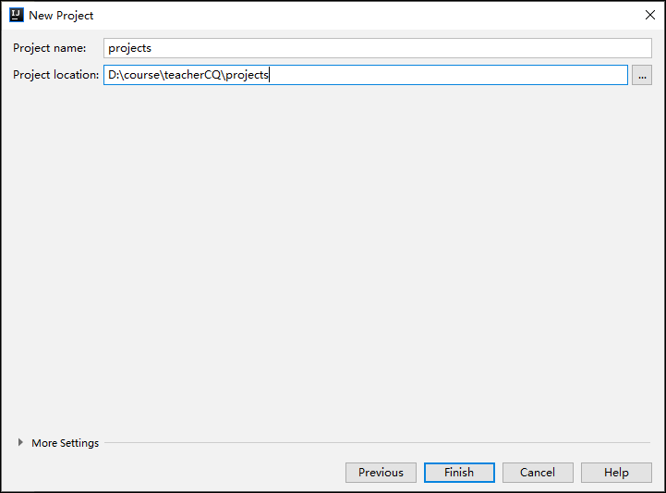

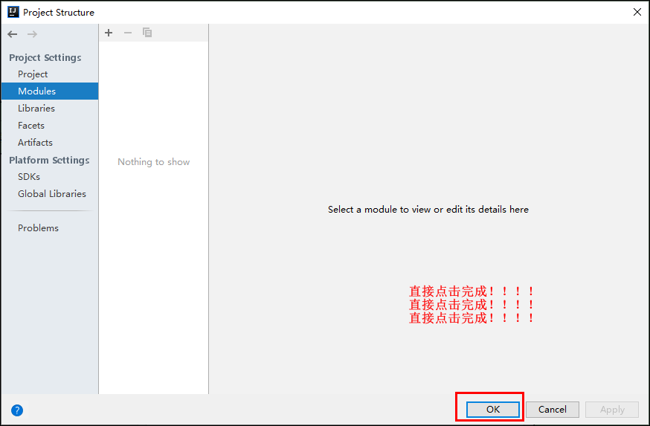

新建子模块
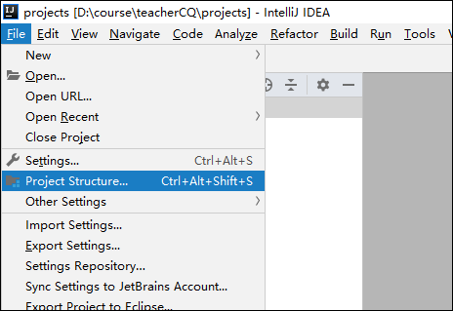
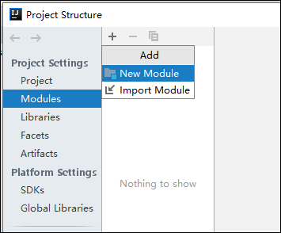

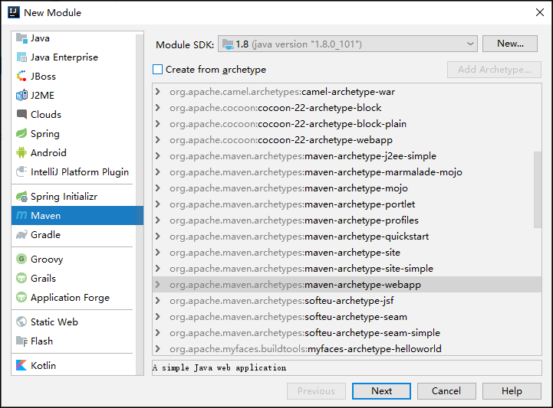
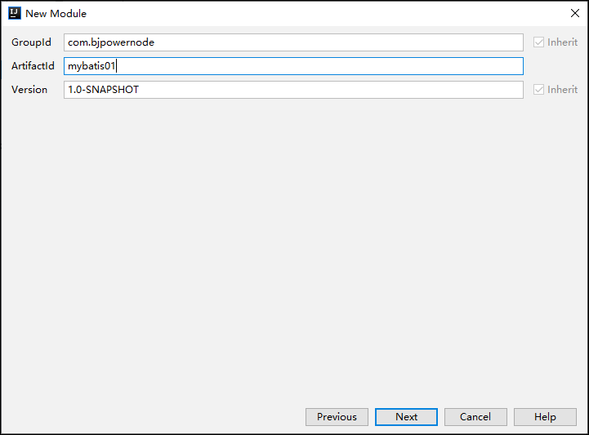
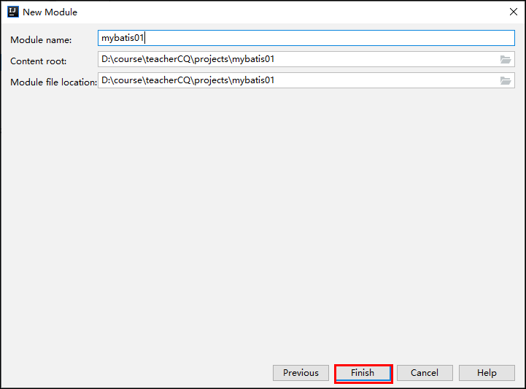

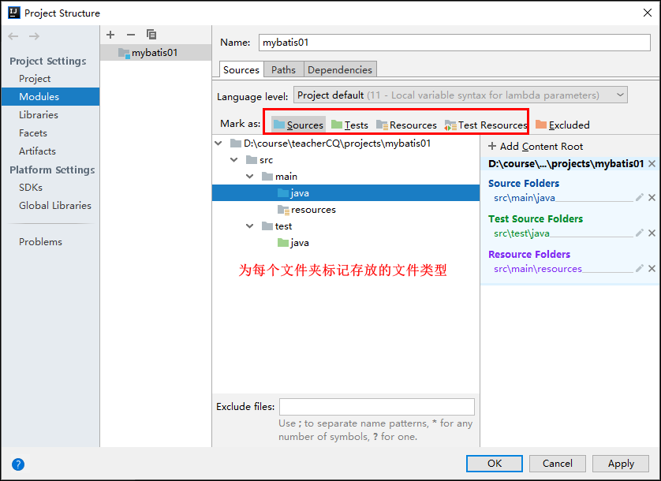

新建实体类
建库、建表

编码步骤
- 导入依赖
<dependencies>
<dependency>
<groupId>org.mybatis</groupId>
<artifactId>mybatis</artifactId>
<version>3.5.5</version>
</dependency>
<dependency>
<groupId>mysql</groupId>
<artifactId>mysql-connector-java</artifactId>
<version>5.1.49</version>
</dependency>
<dependency>
<groupId>junit</groupId>
<artifactId>junit</artifactId>
<version>4.12</version>
</dependency>
</dependencies>

- 在resources下创建MyBatis的主配置文件mybatis-config.xml
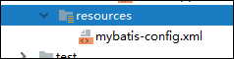
- 在主配置文件中配置日志输出和环境（数据源）

<?xml version="1.0" encoding="UTF-8"?>
<!DOCTYPE configuration
PUBLIC "-//mybatis.org//DTD Config 3.0//EN"
"http://mybatis.org/dtd/mybatis-3-config.dtd">
<configuration>
<!--全局配置-->
<settings>
<!-- 将执行的SQL及查询结果输出到控制台 -->
<setting name="logImpl" value="STDOUT_LOGGING"/>
</settings>
<!--配置环境（数据源）-->
<environments default="development">
<environment id="development">
<!--事务管理器-->
<transactionManager type="JDBC"/>
<!--带连接池的数据源-->
<dataSource type="POOLED">
<property name="driver" value="com.mysql.jdbc.Driver"/>
<property name="url" value="jdbc:mysql://127.0.0.1:3306/ssm"/>
<property name="username" value="root"/>
<property name="password" value="1234"/>
</dataSource>
</environment>
</environments>
</configuration>

- 配置MyBatis的映射文件
实体类 <===> 数据库表
SQL语句都写在映射文件中

<?xml version="1.0" encoding="UTF-8" ?>
<!DOCTYPE mapper
PUBLIC "-//mybatis.org//DTD Mapper 3.0//EN"
"http://mybatis.org/dtd/mybatis-3-mapper.dtd">
<mapper namespace="product">
<select id="get" resultType="com.bjpowernode.domain.Product">
select * from product where id=#{id}
</select>
<insert id="insert">
insert into product values(null, #{name}, #{tid}, #{price}, #{num}, #{imgurl}, #{description})
</insert>
<update id="update">
update product set
name=#{name}, tid=#{tid},price=#{price},num=#{num},
imgurl=#{imgurl}, description=#{description}
where id=#{id}
</update>
<delete id="delete">
delete from product where id=#{id}
</delete>
</mapper>

- 在主配置文件中注册映射文件（注意:如果放在包下，则路径中不是点，而是/）

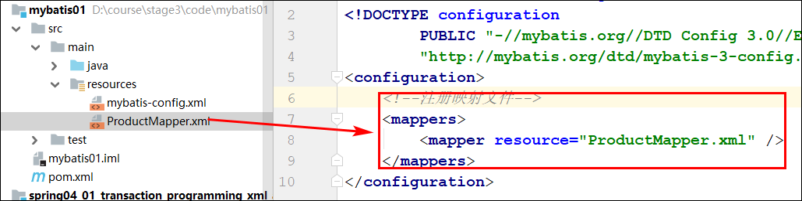

<?xml version="1.0" encoding="UTF-8"?>
<!DOCTYPE configuration
PUBLIC "-//mybatis.org//DTD Config 3.0//EN"
"http://mybatis.org/dtd/mybatis-3-config.dtd">
<configuration>
...
<!--注册映射文件-->
<mappers>
<mapper resource="ProductMapper.xml" />
</mappers>
</configuration>

- 编写java代码，使用单元测试
- 使用MyBatis给我们提供的工具类读取MYBatis的主配置文件
- 创建SqlSessionFactory，可以理解为创建连接池
- 获取sqlSession，可以理解为获取连接对象
- 通过sqlSession对象查询映射文件中的SQL来执行，并获取结果
- MyBatis对事务默认是手动提交，因此对于增删改操作，需要提交事务

public class TestProduct {
@Test
public void testGet() throws IOException {
String resource = "mybatis-config.xml";
InputStream inputStream = Resources.getResourceAsStream(resource);
// 链接的工厂对象
SqlSessionFactory sqlSessionFactory = new SqlSessionFactoryBuilder().build(inputStream);
// 获取连接
SqlSession sqlSession = sqlSessionFactory.openSession();
Product product = (Product)sqlSession.selectOne("product.get", 50);
System.out.println(product);
}
@Test
public void testInsert() throws IOException {
String resource = "mybatis-config.xml";
InputStream inputStream = Resources.getResourceAsStream(resource);
// 链接的工厂对象
SqlSessionFactory sqlSessionFactory = new SqlSessionFactoryBuilder().build(inputStream);
// 获取连接
SqlSession sqlSession = sqlSessionFactory.openSession();
Product product = new Product();
product.setName("测试MyBatis插入操作");
sqlSession.update("product.insert", product);
sqlSession.commit(); // 提交事务
}
}

MyBatis结合DAO

方式一：接口和实现类
- 编写dao接口
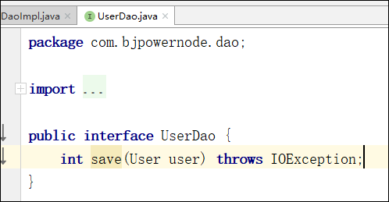

- 编写接口的实现类
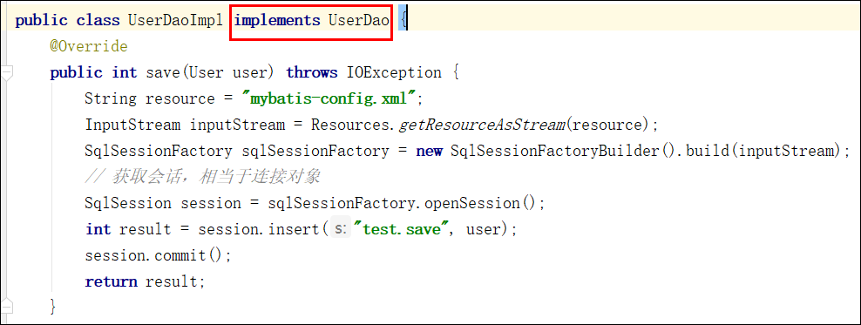

- 在Service层调用时跟之前一样
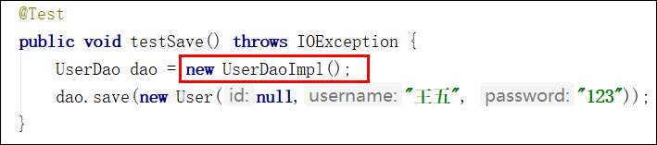

方式二：接口和代理类（重点）
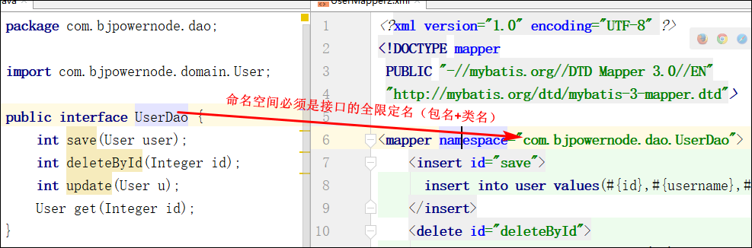

使用MyBatis创建接口的代理类，并通过接口来调用方法
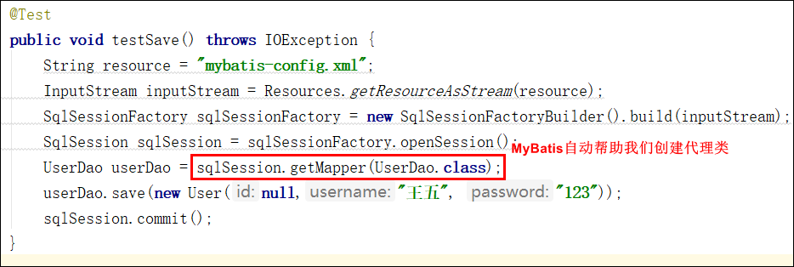

MyBatis的工具类抽取
public class MyBatisUtils {
private static String resource = "mybatis-config.xml";
private static SqlSessionFactory sqlSessionFactory;
// 将连接对象SqlSession和当前线程进行绑定
private static ThreadLocal<SqlSession> TL = new ThreadLocal<>();
// 初始化 sqlSessionFactory
static {
try {
InputStream inputStream = Resources.getResourceAsStream(resource);
sqlSessionFactory = new SqlSessionFactoryBuilder().build(inputStream);
} catch (IOException e) {
e.printStackTrace();
}
}
// 链接的工厂对象
public static SqlSession openSession() {
// 从线程对象中获取链接
SqlSession sqlSession = TL.get();
if (sqlSession == null) {
// 说明当前线程是第一次调用该方法
sqlSession = sqlSessionFactory.openSession();
// 将连接对象和当前线程绑定
TL.set(sqlSession);
}
return sqlSession;
}
public static void commit() {
openSession().commit();
}
// 释放资源
public static void release() {
// 不是真正的关闭，而是将链接返还给连接池
openSession().close();
// 解决 Executor was closed.
TL.remove();
}
}

MyBatis的简单查询

查询所有
映射文件
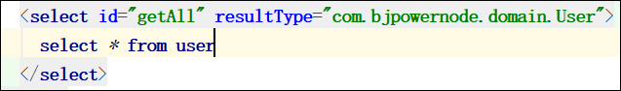

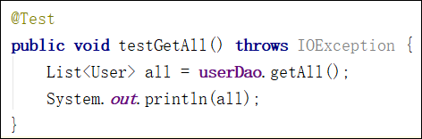

resultMap标签(重点)
当类中的属性名和表中的字段名不一致时，需要手动映射，如下图所示

方式1：给字段起别名，如果有很多处查询，维护起来不方便，不可取

<select id="getAll" resultType="com.bjpowernode.domain.User">
select
id,
name username, #给字段起别名
password,
nickname,
telephone,
photo
from user
</select>

方式2：使用resultMap
resultMap可以映射属性和字段的对应关系
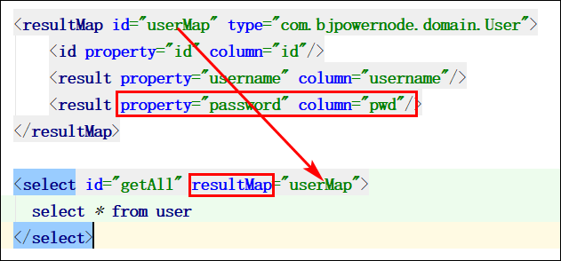

<!--
resultMap: 将类中的属性名和表中的字段建立映射关系
属性名和字段名一致时，可以不指定映射关系，但最好所有字段全部建立映射
-->
<resultMap id="userMap" type="com.bjpowernode.domain.User">
<!--
property: 类中的属性名
column：表中的字段名
-->
<id property="id" column="id" />
<result property="username" column="name" />
<result property="password" column="password" />
<result property="nickname" column="nickname" />
<result property="telephone" column="telephone" />
<result property="photo" column="photo" />
</resultMap>
<select id="getAll2" resultMap="userMap">
select * from user
</select>

方法只有一个参数

参数为简单类型时
当参数有且只有一个简单类型时，xml中的#{}中的内容可以随便写，但是最好还是写成参数名（见名知意）！
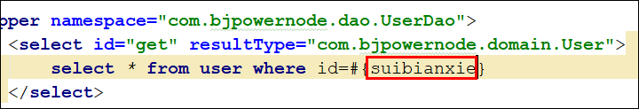

参数为复杂类型时
#{}中直接写对象中的属性名！
如果是map，则使用key即可

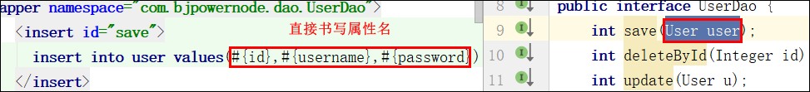

方法中有多个参数

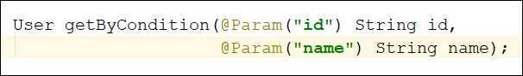
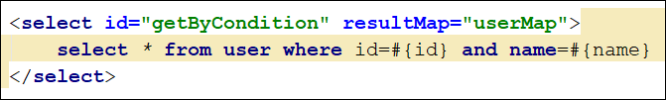

模糊查询

方式1：（不推荐，原因是业务层写SQL了，不满足低耦合、高内聚）
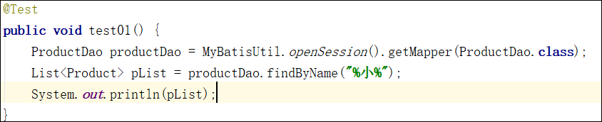
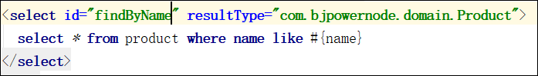

方式2（推荐）
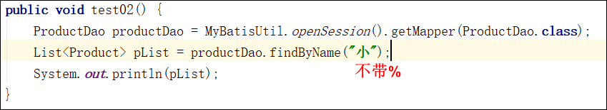
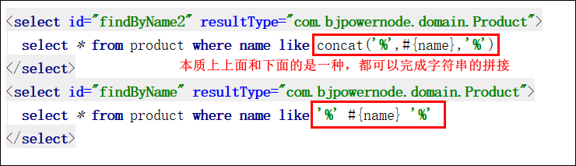

方式3：（不推荐，${}是字符串的拼接，存在SQL注入的风险）
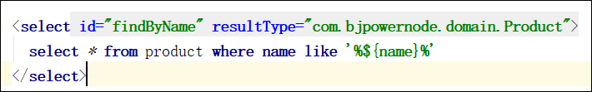

${}和#{}的区别(面试题)
- 占位符和拼接符的区别
#{} 是占位符 可以防止SQL注入，会判断值的类型：如果是字符串，两端自动加上引号
${} 字符串的拼接符，存在SQL注入的风险，不会判断值的类型，原样输出

- ${}的使用场景：可以实现动态表名的查询，类似的需求也可以使用${}来完成

获取插入操作时生成的主键（了解）
在插入操作之后，希望获取到生成的ID值。

方式1：
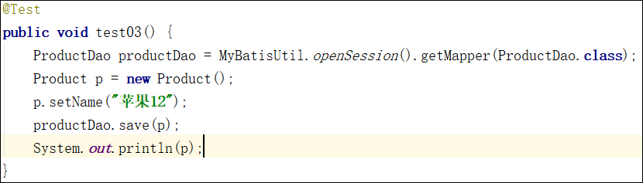

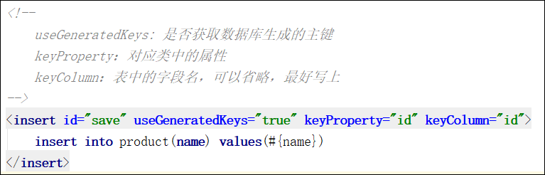

注意！该方式仅适用于支持主键自增的数据库，像Oracle数据库，它的主键是通过序列来维护的，因此这种方式不适用Oracle数据库

方式2：
以下方式适用于所有数据库
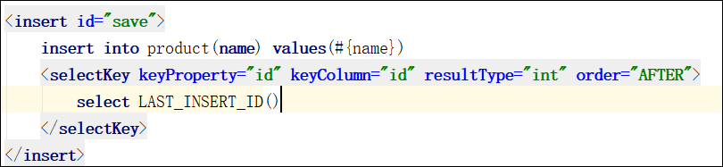

动态SQL（重要）

什么是动态SQL
动态SQL一般是针对查询而言的，所谓动态SQL，就是条件不同，执行的SQL语句不同

如何产生动态SQL
在映射文件中，提供了以下标签支持动态SQL：
- if标签：用于判断
- foreach标签：用于循环
- choose when otherwise标签：用于判断。实现switch或if elseif else的功能。
格式化标签：
- where标签
- set标签（用于修改操作）

if标签★★★★★★

不固定参数查询（重点）★★★★★
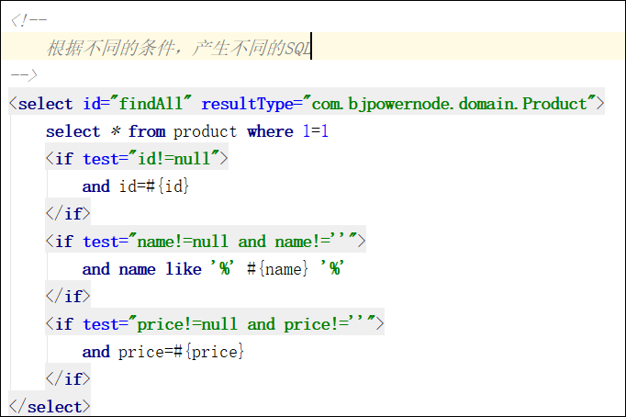

还可以通过where标签来完成SQL的格式化
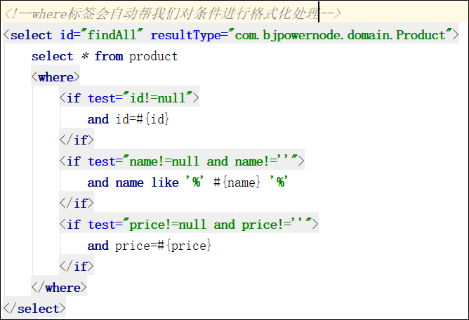

不固定参数更新（了解）
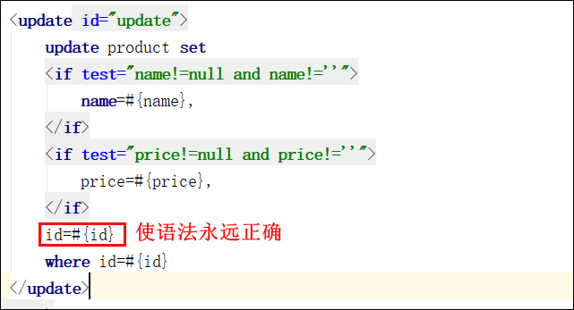

使用set标签进行格式化，注意，当没有任何满足的条件时，sql中没有set关键字，报SQL语法错误！
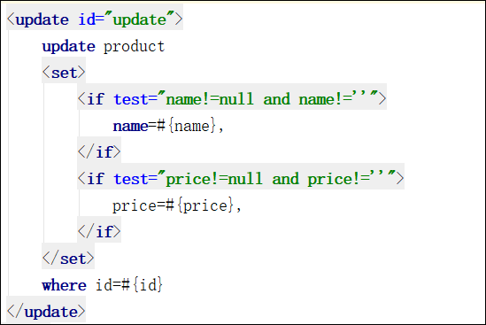

通常会进行全字段更新，更新方式：
- 根据id将记录查询出来
- 覆盖修改的属性
- 全字段更新

foreach标签★★★★
通常用于批量（删除、插入）操作。

使用参数的默认名称

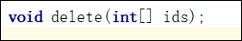
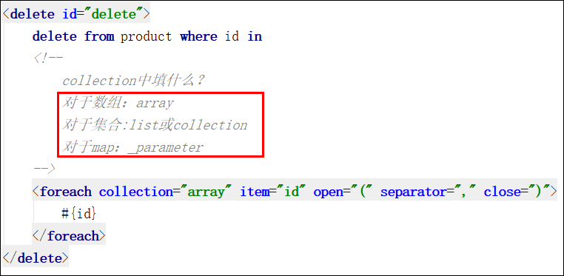

通过@Param指定参数名称
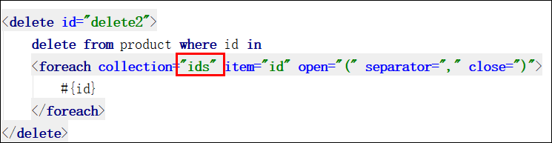

choose、when、otherwise标签（了解）

MyBatis中只提供了if标签，没有提供else标签，如果想实现if else结构，可以使用choose when otherwise来代替

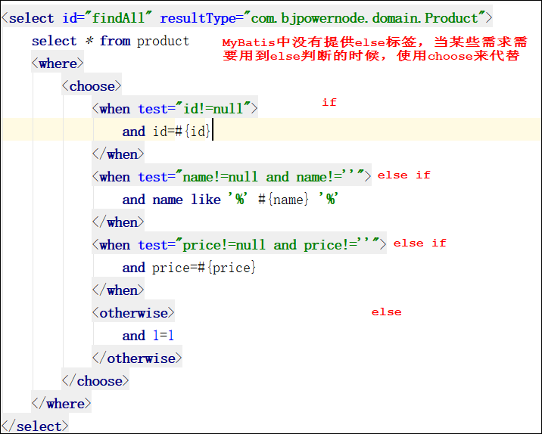

多表链接查询(重点★★★★★★★★★★★★★★★★★★★★)
常见的表关系：
一对多：
订单和用户，一个用户可以下多个订单，但是一个订单只能属于一个
用户和收货地址：一个用户可以添加多个收货地址
商品类型和商品：一个类型，包括多种商品，一个商品属于一个类型
多对多：
用户和商品：一个用户可以购买多个商品，一个商品可以被多个用户购买
角色和权限：一个角色可以拥有多个权限，一个权限可以被多个角色拥有
…
一对一
用户和身份证

在真是的开发种，一对一的关系不常见，80%以上的情况都是一对多！

常见查询方式回顾：

交叉查询：select * from a,b 笛卡尔积，即结果的条数为a表种的记录数乘以b表种的记录数
连接查询：
学生表：
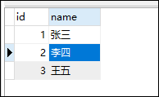
成绩表
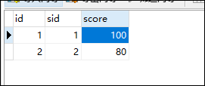
内连接：select * from student s1 join score s2 on s1.id=s2.stuId
特点：取两张表种的交集
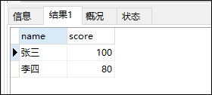
外连接
左外连接：select * from student s1 left join score s2 on s1.id=s2.stuId
以左表为主，即使右表中不存在关联数据也会被查询出来，也会被查询出来，只不过，没有被关联的数据显示null
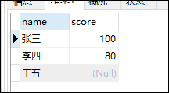
右外连接:以右表为主关联查询，即便左表中没有关联的数据，也会被查询出来，只不过，没有被关联的数据显示null

左外连接的查询，右外连接也可以完成，左外连接比较常用，更符合惯用思维

一对多查询（以少查多）
添加类型实体类
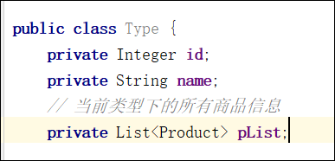
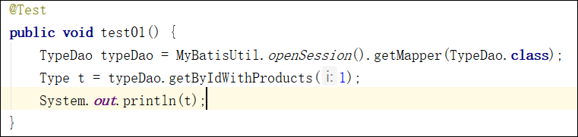
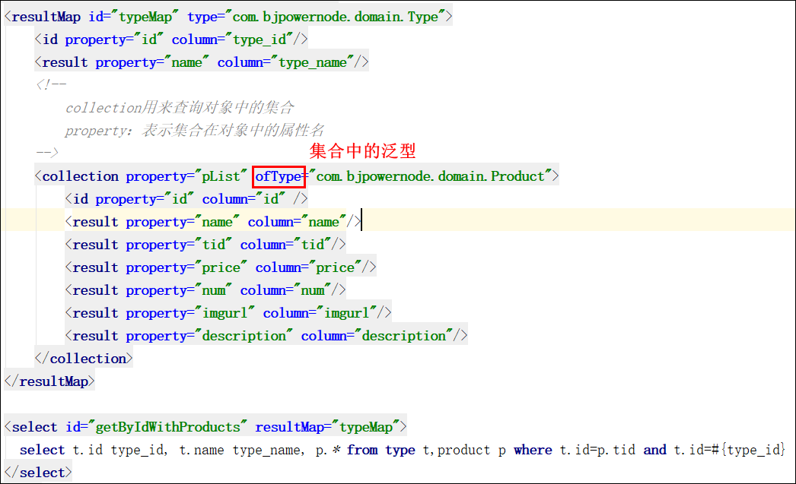

多对一查询（以多查少）
在查询出商品的时候，同时关联查询出对应的类型
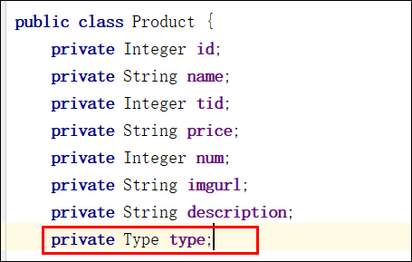
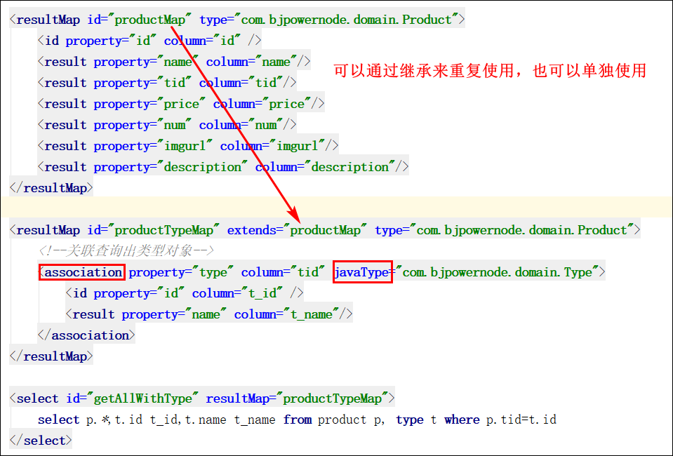

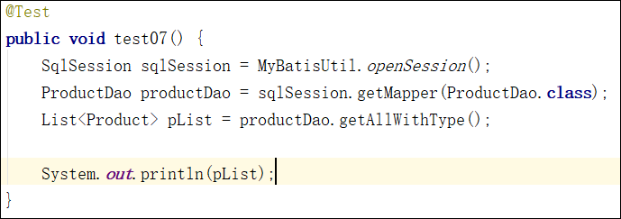

多表嵌套查询

什么叫嵌套查询
嵌套查询（nesting query）又叫做分步查询。
比如查询所有用户，同时查询用户对应的账户。
连接查询：select p.*,t.id t_id,t.name t_name from product p, type t where p.tid=t.id
商品和类型同时查询出来了

嵌套查询：存在n+1条查询语句问题。即商品表中有50条记录（n），sql语句要执行51条。

select * from product;// 一次查询，查询出50条 1条

如果在查询商品的时候，同时希望把商品的类型也查询出来，则需要再次执行50次SQL语句
select * from type where id=1
select * from type where id=2
...
select * from type where id=...
50次

一对多查询（以少查多）
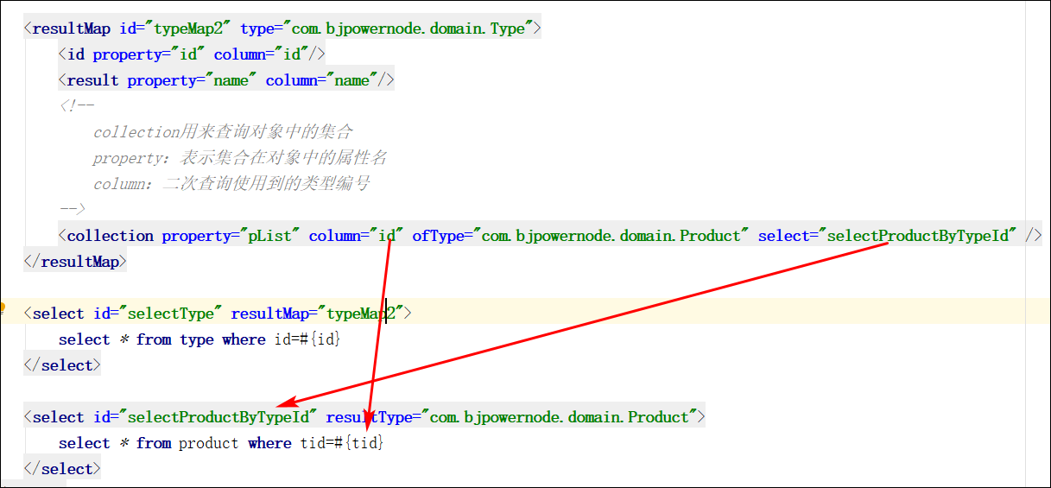

多对一查询（以多查少）
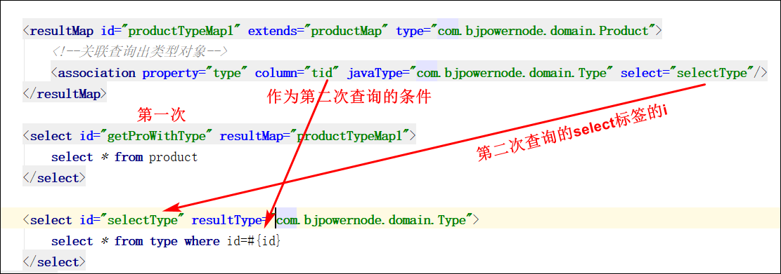

嵌套查询的加载策略

什么是加载策略
假设Product中有类型对象，在获取该对象的时候，就去查询，不获取就不查询，而不需要单独再写SQL
根据需要决定查还是不查对象中的多的一方或一的一方！

延迟加载只能应用于嵌套查询！

全局配置
在mybatis-config.xml中添加如下配置
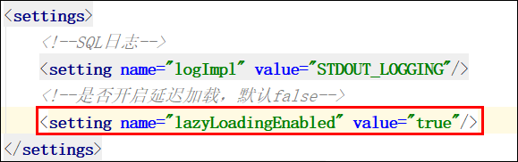

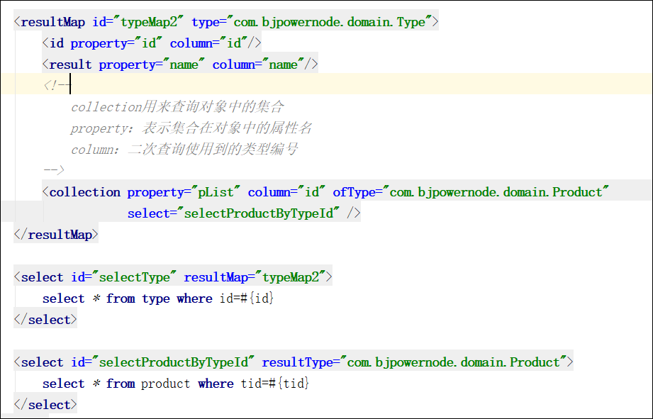

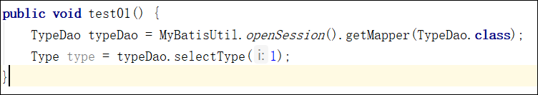

当没有调用type.getPList()时，没有进行查询类型下的商品列表！
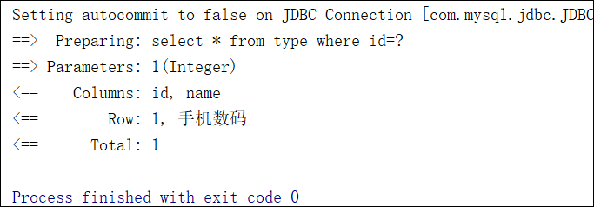

当调用getpList方法时，执行商品列表的查询操作
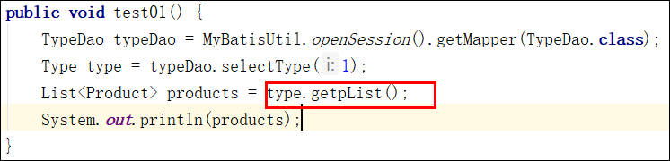
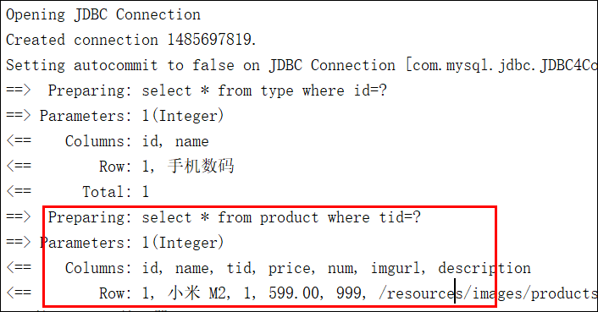

局部配置

如果单独想对某一条查询配置加载策略，则需要在collection或association中通过fetchType属性来指定加载策略
可选值：
eager表示立即加载
lazy 表示延迟加载

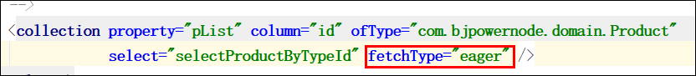

局部配置会覆盖全局配置

注意
当调用对象中的toString等方法时，也会自动触发懒加载，如果不希望这样做，在配置文件中覆盖配置即可
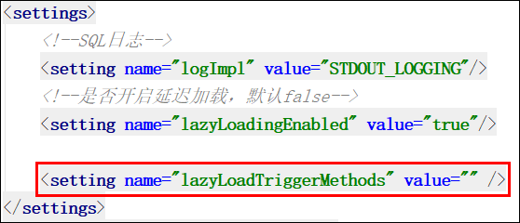

MyBatis的高级配置

引入外部的数据库配置文件
引入jdbc的配置信息
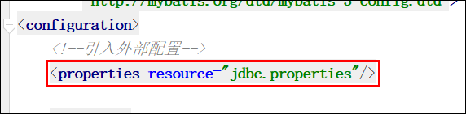

使用方式：${配置文件中的key}
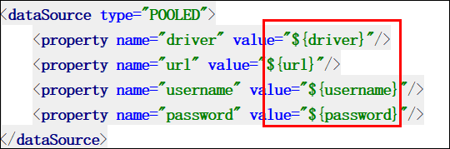

批量起别名
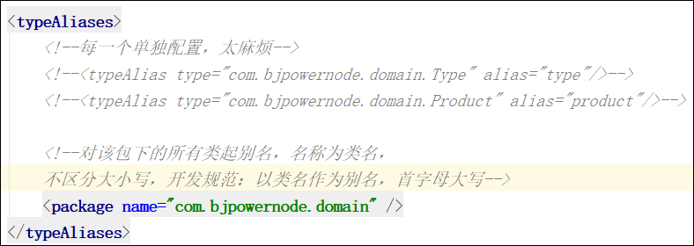

批量注册映射文件

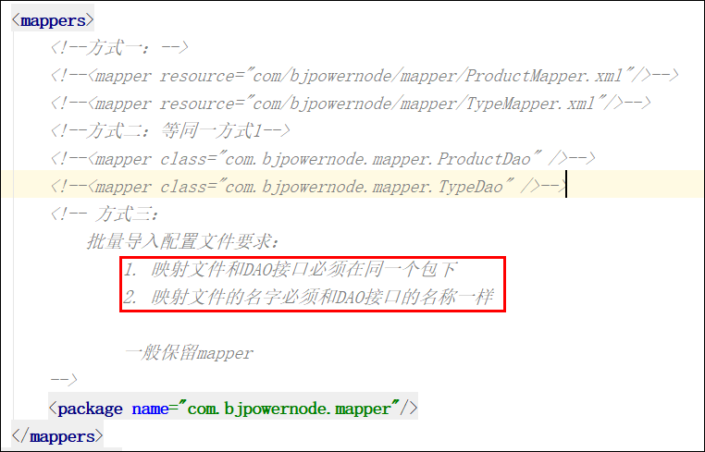

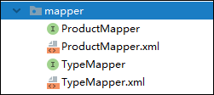

驼峰命名自动映射

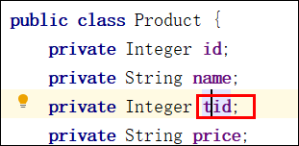
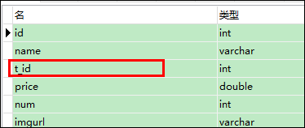

查询标签并没有使用resultMap来进行手动映射
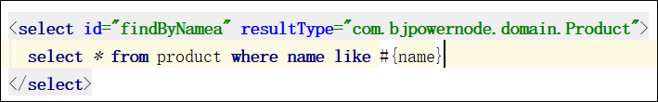

同样可以查询到结果
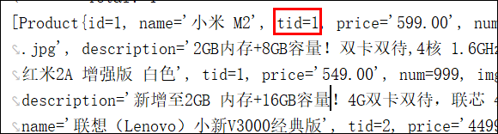

MyBatis的缓存

一级缓存
默认开启，并且程序员无法手动干预！
同一条数据的查询，在当次会话（SqlSession）中，只查询一次，如果再次进行查询，则从缓存中获取，不再查询数据库，以提高程序的响应效率

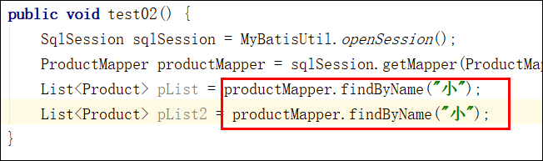

实际上只查询一次数据库

二级缓存
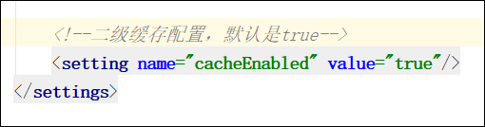
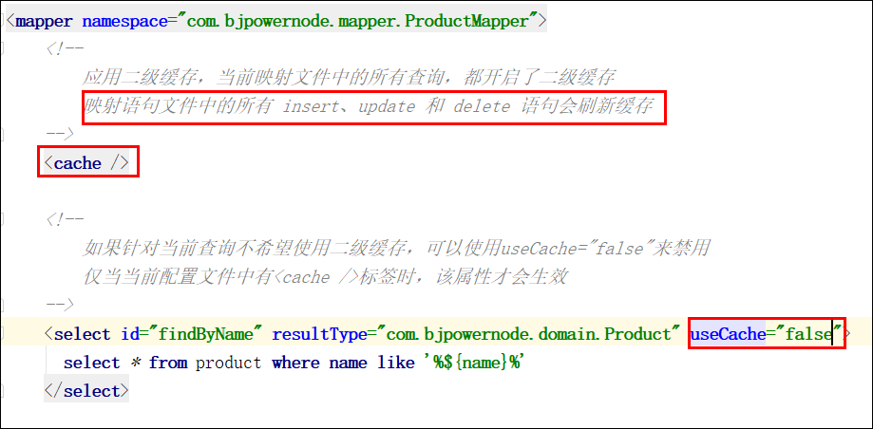
开启二级缓存相关的实体类，必须实现序列化接口
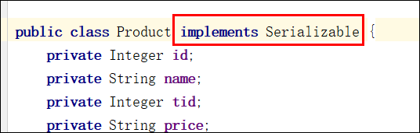

MyBatis的注解开发
使用@Insert@Update@Delete@Select@Results@Result@One@Many等注解，将SQL语句写在java代码中

简单注解的使用
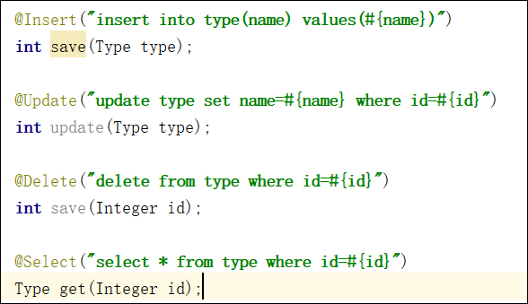

手动映射

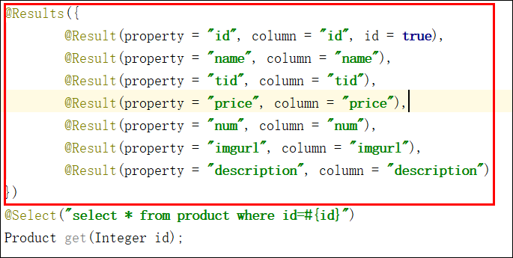

嵌套查询映射

一对多嵌套：配置文件形式与注解形式的对比
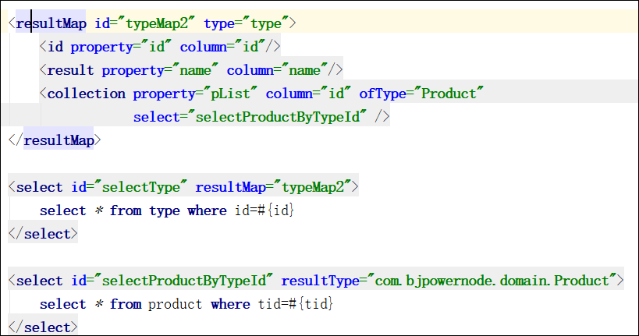
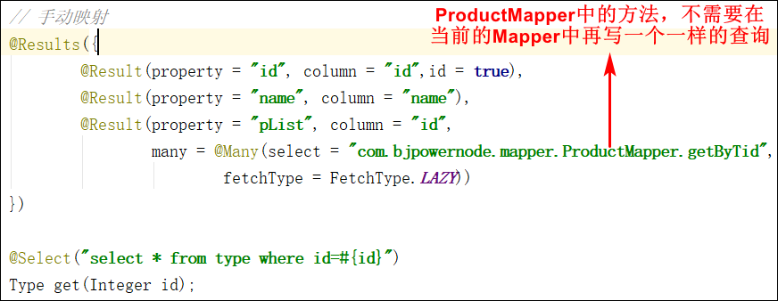

多对一嵌套
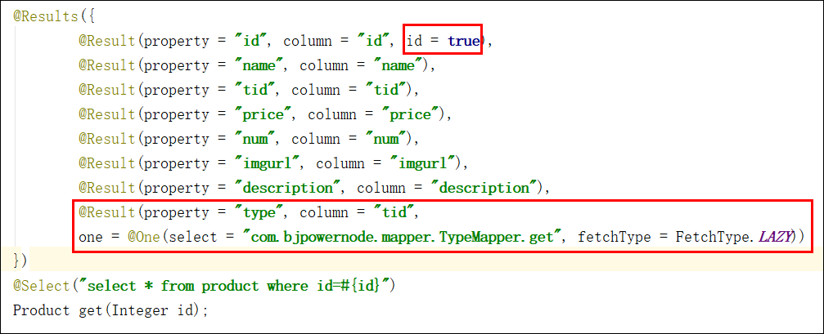

结论：简单SQL用注解，复杂SQL用XML

